**System Ekspertowy pomagający w wyborze miejsca na wypoczynek.**

**Wykonali:**

**Aleksandorwicz Michał**

**Bauer Jakub**

**Wstęp:**

System ekspertowy pomagający w procesie wyboru miejsca na wypoczynek użytkownikowi zaczerpnąć wiedzy eksperta. Nasz system ekspertowy jest systemem doradczym (advisory) zajmującym się doradzaniem w czasie wyboru miejsca spędzenia urlopu. System po przez zadawanie pytań użytkownikowi gromadzi informacje na temat preferowanego rodzaju wypoczynku i na podstawie informacji zawartej w bazie wiedzy dobiera idealny wypoczynek dla użytkownika.

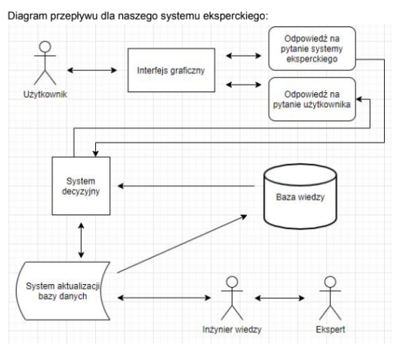

**Elementy systemu:**

1. Baza wiedzy

Zawiera wiedzę potrzebną do rozwiązania problemu, zwaną wiedzą dziedzinową



1. System wnioskujący



1. Interfejs użytkownika

Umożliwia użytkownikowi komunikowanie się z systemem wnioskującym i edytorem bazy wiedzy

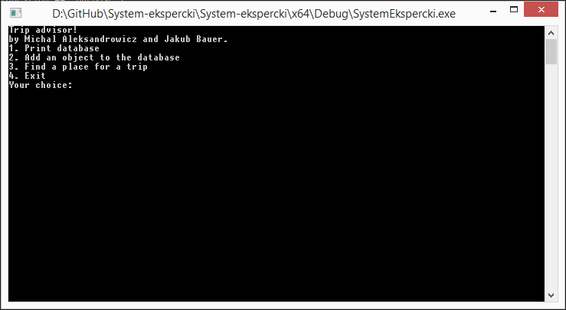

1. Dynamiczna baza danych.

Służy do przechowywania odpowiedzi użytkownika i wyników wnioskowania

**Funkcjonalności systemu:**

Użytkownik po otwarciu programu ma opcje:

1. Wyświetlenia bazy danych
2. Dodania własnego obiektu do bazy danych
3. Znalezienia miejsca wypoczynku
4. Wyjścia z programu

Wyboru dokonuje się poprzez wpisanie cyfry dla czynności, którą chce się wykonać i zatwierdzeniu wyboru wciśnięciem klawisza [ENTER].

1. Wyświetlanie bazy danych:

Opcja ręcznego przeglądania bazy danych wszystkich obiektów.

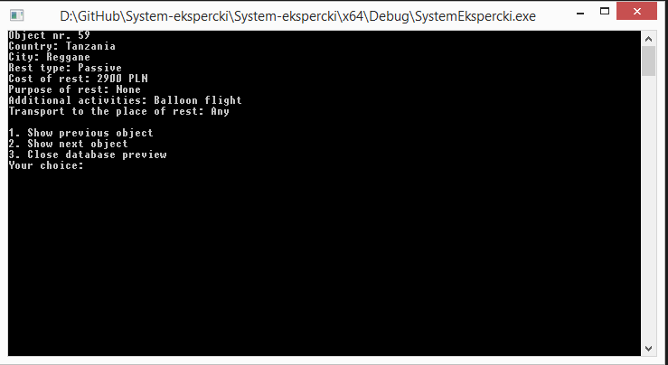

1. Dodawanie własnego obiektu do bazy danych:

Opcja umożliwiająca dodanie własnego obiektu do bazy danych przez użytkownika. Należy podać kraj, miasto, koszt, rodzaj i cel wypoczynku oraz dodatkowe aktywności i środek transportu dogodny do dotarcia na miejsce.

Jeżeli dane obiektu nie zostaną wprowadzone poprawnie, obiekt ten nie zostanie wprowadzony do bazy danych.

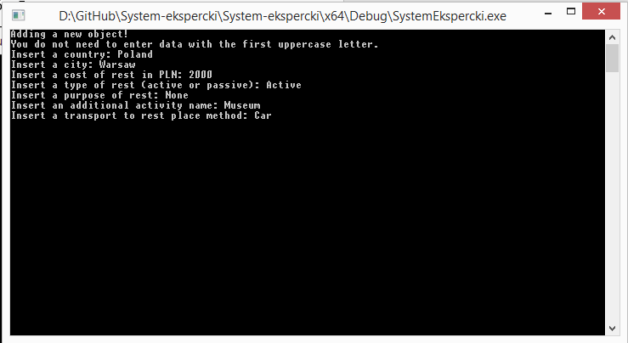

1. Znajdowanie miejsca wypoczynku

Opcja umożliwia znalezienie dogodnego dla użytkownika miejsca wypoczynku na podstawie odpowiedzi na zadane przez system pytania.

Input:

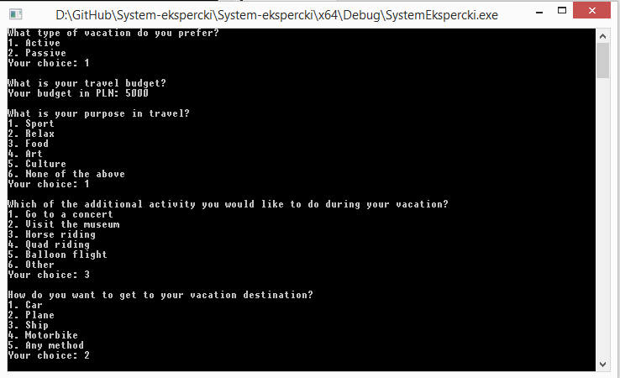

Output:

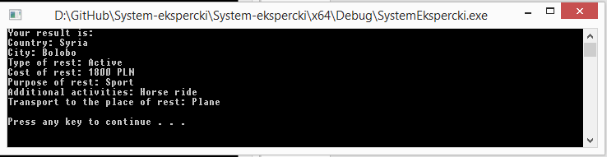

1. Wyjście z programu

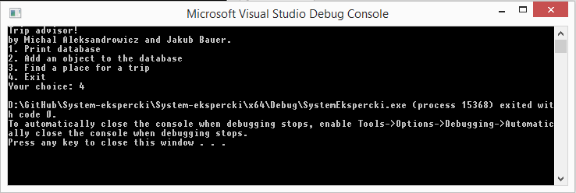

System wyboru:

W systemie po udzieleniu odpowiedzi przez użytkownika, dynamiczna baza danych przechowuje odpowiedzi użytkownika i wyniki wnioskowania.